**PRATIK APLIKASI MOBILE**

“Membuat Aplikasi Biodata”

Modul Praktikum 2



**Disusun oleh :**

Diah Munica Nawang

V3922015 / TI D

**Dosen :**

Trisna Ari Roshinta, S.S.T., M.T

**PS D-III TEKNIK INFORMATIKA**

**SEKOLAH VOKASI**

**UNIVERSITAS SEBELAS MARET**

**2023**

**Soal :**

1. Membuat aplikasi biodata berisikan identitas mahasiswa dan foto masing-masing
2. Membuat laporan praktikum berisi script, penjelasan, dan screenshoot
3. Laporan dikumpulkan di spada

**Jawaban :**

**Membuat aplikasi biodata berisikan identitas mahasiswa dan foto masing-masing**

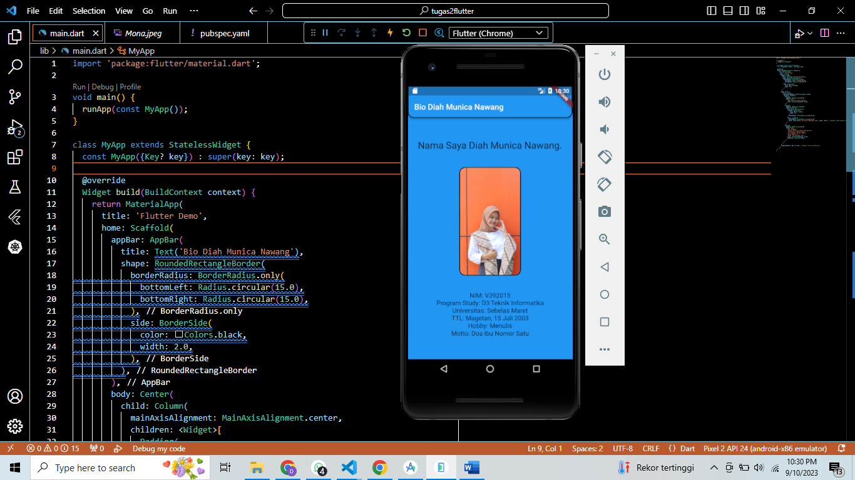

**● Membuat laporan praktikum berisi script, penjelasan, dan screenshoot**

* ***Script :*** dibawah!!

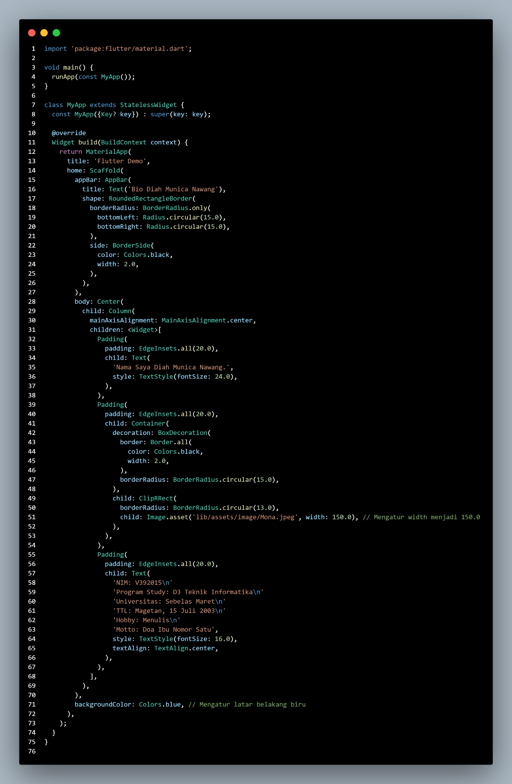

* ***Penjelasan Script :***

1. ***Import Package:***

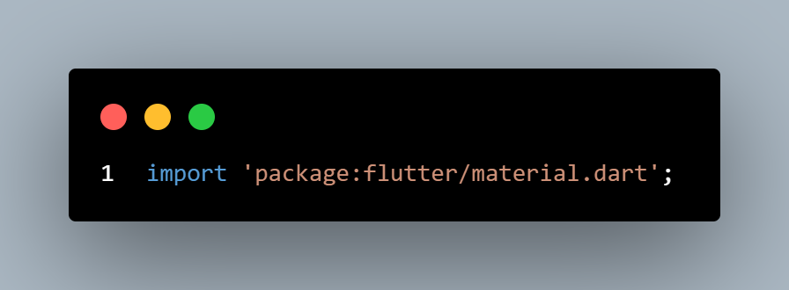

Ini adalah baris pertama yang mengimpor pustaka Flutter yang diperlukan untuk membangun antarmuka pengguna.

1. ***Main Function:***

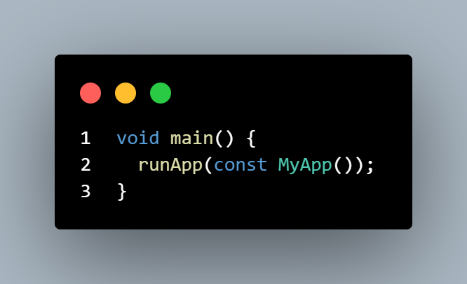

Ini adalah fungsi main yang merupakan titik masuk dari aplikasi Flutter. Ini menjalankan aplikasi dengan memanggil runApp dan melewahkan instance dari kelas MyApp ke dalamnya.

1. ***MyApp Class:***

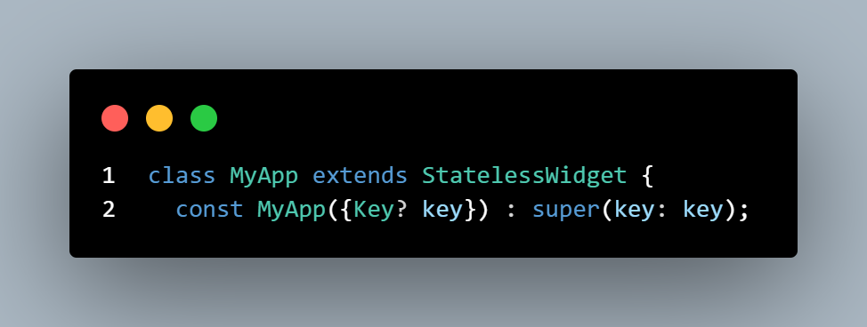

Ini adalah kelas utama yang mewarisi dari StatelessWidget. Kelas ini digunakan untuk membangun antarmuka pengguna aplikasi.

1. ***Build Method:***

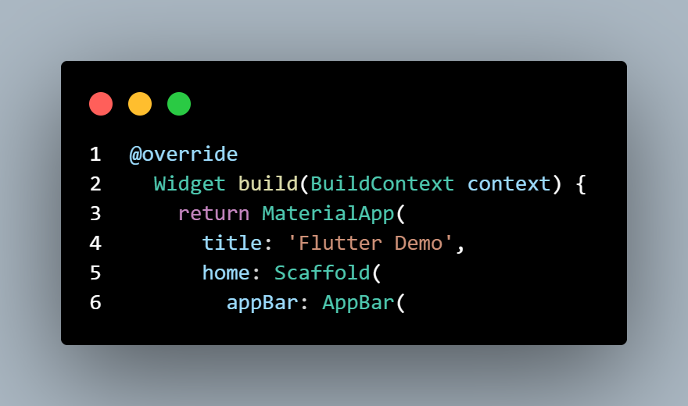

Ini adalah metode build yang digunakan untuk membangun tampilan antarmuka pengguna. Pada metode ini, Anda mendefinisikan struktur dasar aplikasi.

*MaterialApp:* Ini adalah root widget aplikasi yang memberikan tema dan konfigurasi umum untuk seluruh aplikasi.

*Scaffold:* Ini adalah widget dasar yang digunakan untuk mengatur tampilan dasar aplikasi, termasuk AppBar dan body.

1. ***AppBar:***

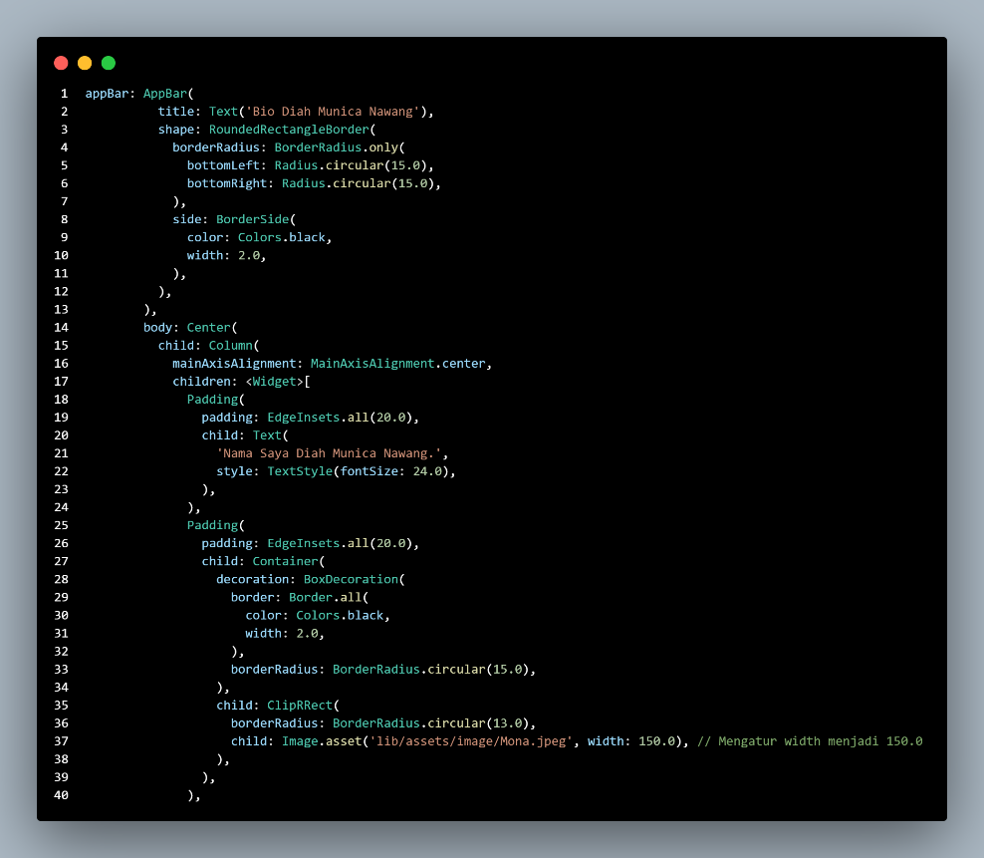

Ini adalah bagian yang mendefinisikan AppBar di dalam Scaffold. AppBar ini memiliki judul "Bio Diah Munica Nawang" dan juga menggunakan shape untuk memberikan efek sudut bulat pada bagian bawahnya dengan garis tepi berwarna hitam.

1. ***Body:***

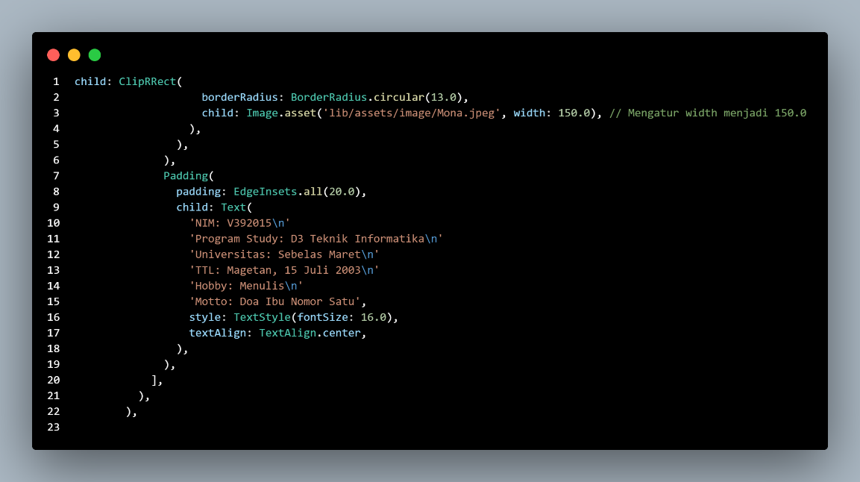

Bagian body dari Scaffold berisi tampilan utama aplikasi, yang terdiri dari beberapa widget seperti teks dan gambar.

***Text Widgets:*** Digunakan untuk menampilkan teks seperti nama, NIM, program studi, dll.

Container dan ClipRRect: Digunakan untuk menampilkan gambar (profil) dan memberikan efek bingkai melalui properti decoration.

1. ***Background Color:***

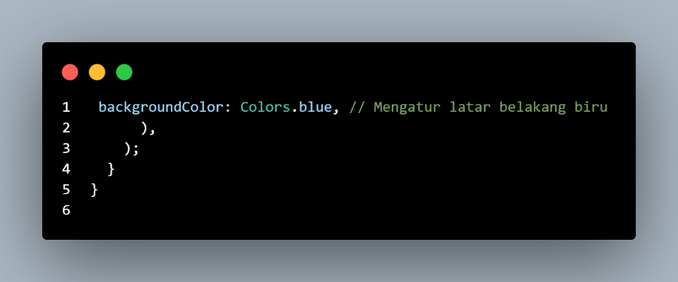

Properti backgroundColor pada *Scaffold* digunakan untuk mengatur warna latar belakang aplikasi.

Itu adalah penjelasan singkat tentang setiap bagian dari script yang saya kerjakan. Script tersebut menghasilkan aplikasi sederhana dengan informasi pribadi dan gambar profil dengan beberapa tampilan kustomisasi seperti efek sudut bulat pada AppBar dan bingkai pada gambar profil.

**● Hasil Akhir Berupa Screenshot :**

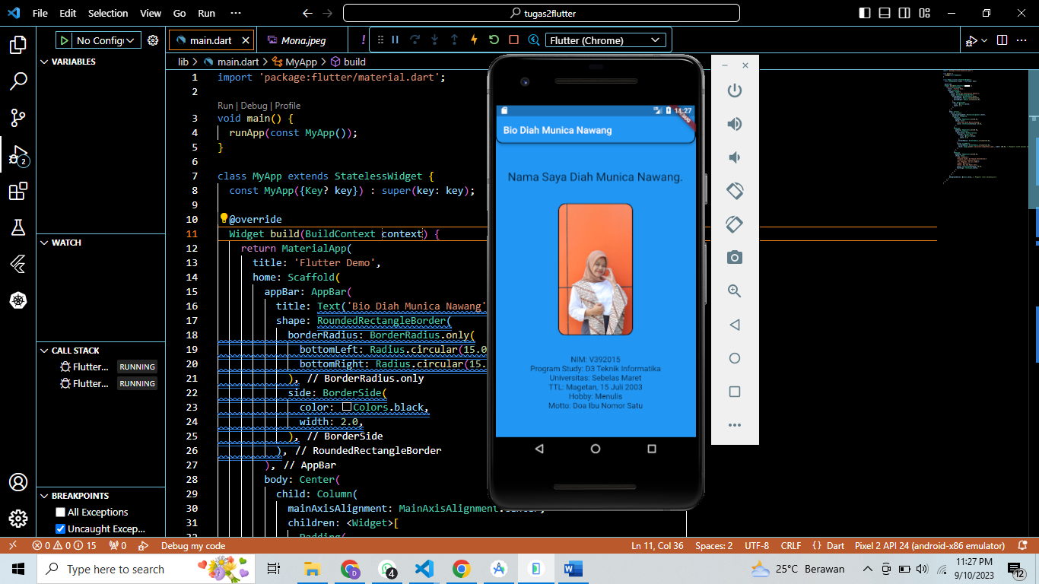

***Adapun biodata yang saya cantumkan adalah :***

Nama : Diah Munica Nwang

NIM : V3922015

Universitas : Sebelas Maret

TTL : Magetan, 15 Juli 2003

Hobby : Menulis

Motto : Doa Ibu Nomor Satu